**11 05.2020**

**Religia kl. 4a**

**Dzień dobry, niech będzie pochwalony Jezus Chrystus!**

**Rozpoczynając pracę uczyńmy znak krzyża i pomódlmy się słowami: Zdrowaś Maryjo …**

**Zapiszcie temat: Stulecie urodzin św. Jana Pawła II.**

**18 maja 2020 roku wspominać będziemy stulecie urodzin Karola Wojtyły wyjątkowego Polaka, kapłana i papieża, który stał się najwyższym autorytetem moralnym i przywódcą religijnym cenionym w Polsce i na całym świecie. Przypomnijmy jego życiorys:**

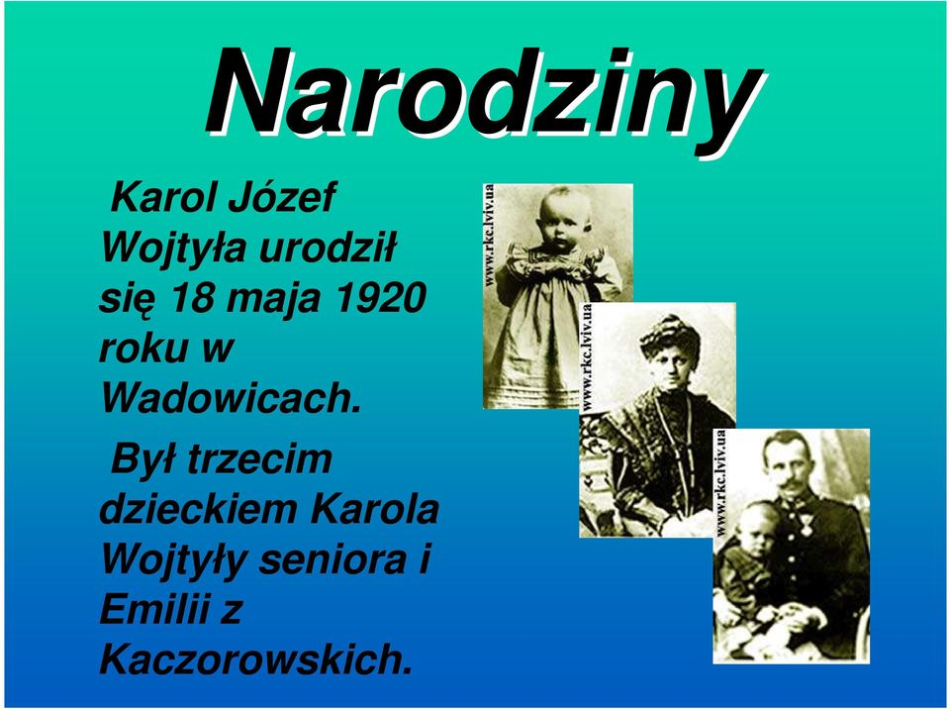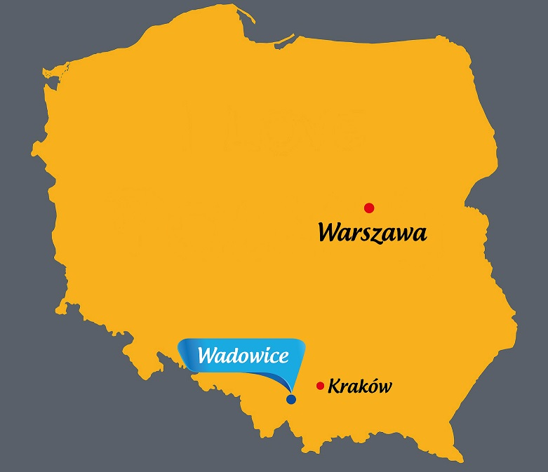

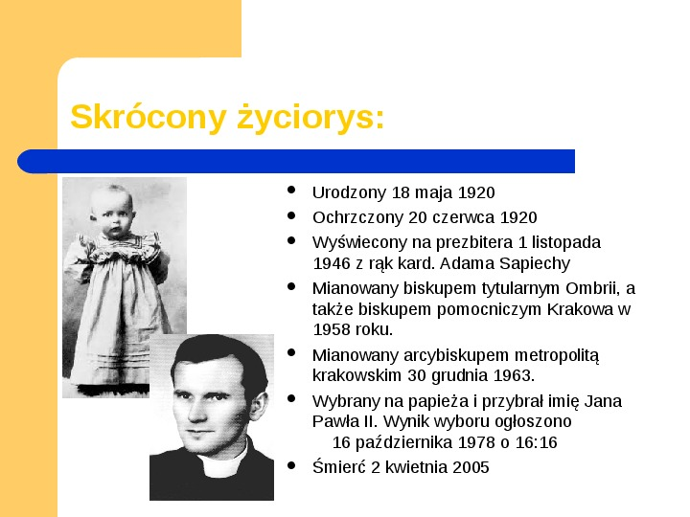

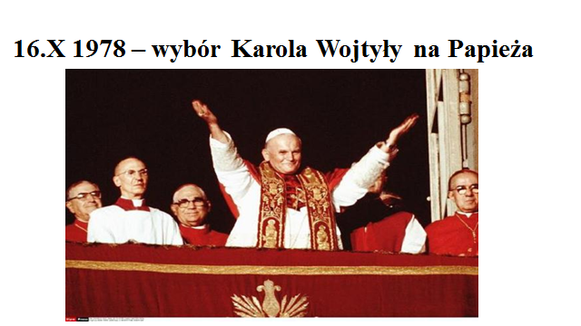

**Jako jedyny Polak w historii dostąpił zaszczytu przewodzenia Kościołowi katolickiemu przez 26,5 roku (od 16 października 1978 r. do 2 kwietnia 2005 roku). Przybrał imiona Jan Paweł II i zapragnął głosił miłość Boga całemu światu, dlatego odbył aż 104 pielgrzymki zagraniczne (przemierzając 1 271 000 km), w tym 8 pielgrzymek do Ojczyzny.**

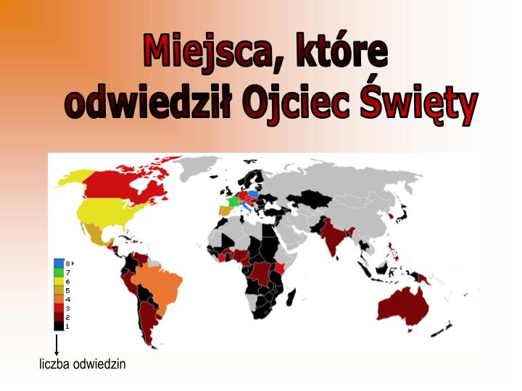

**Podróże apostolskie umacniały ludzi w wierze i pomagały doświadczyć bliskości Pana Jezusa, który jest źródłem szczęścia i zmian dokonywanych w ludzkich sercach oraz całych narodach. Dzięki Bożej łasce papież przyczynił się do odnowy duchowej narodu polskiego i obalenia komunizmu. Trzy pielgrzymki Ojca Świętego – z lat 1979, 1983 i 1987 – stanowią filary polskiej wolności.**

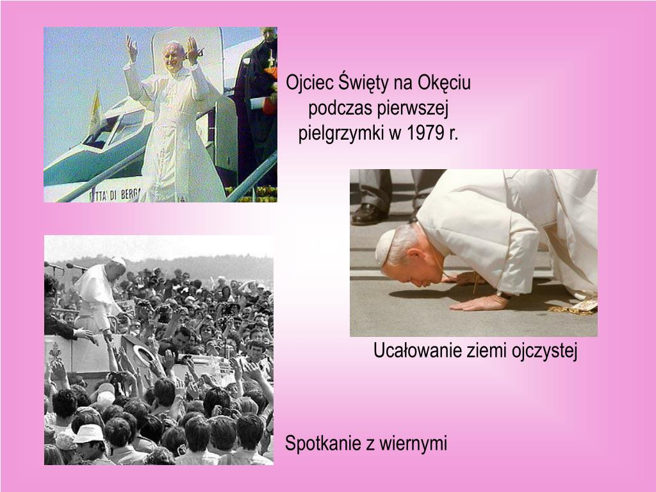

**27 kwietnia 2014 roku papież Franciszek ogłosił Jana Pawła II świętym.**

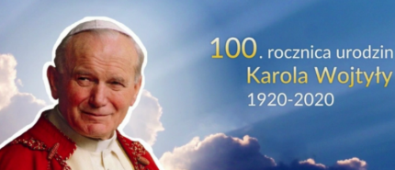

**Z okazji okrągłej rocznicy urodzin przygotuj (do 22 maja) jedno z proponowanych zadań:**

1. **Narysuj laurkę dla świętego Jana Pawła z okazji 100 rocznicy urodzin.**
2. **Napisz życiorys Papieża Polaka.**
3. **Ułóż wiersz poświęcony Karolowi Wojtyle.**
4. **Napisz modlitwę prośby za wstawiennictwem świętego Jana Pawła II.**
5. **Przedstaw cytaty i główne myśli nauczania Jana Pawła II.**

**Czekam na Wasze prace wysłane na adres: dgejda@gmail.com**

**Serdecznie pozdrawiam**

**z Panem Bogiem**

**Dariusz Gejda**